Projet Commun

INFO0601 / INFO0604

Jeu d'aventure

Sommaire
Editeur 3
Explication global 3
Fonctionnement chargement 3
Fonctionnement sauvegarde 4
Fonctionnement editeur 5
Client 6
Explication global 6
Fonctionnement 6
Fonctionnement 6
Serveur 7
Explication global 7
Fonctionnement 7
Fonctionnement 7

Editeur

Explication global
ada

Fonctionnement chargement
Lors du lancement du programme avec ./main_prog test.sav, le programme va regarder si le fichier test.sav existe.
- Si le fichier existe, il va l'ouvrir et générer la map par rapport au contenu du fichier.
- Si le fichier n'existe pas, l'éditeur va créer un fichier vide et afficher une map vide.

Cela peut nous afficher par exemple :
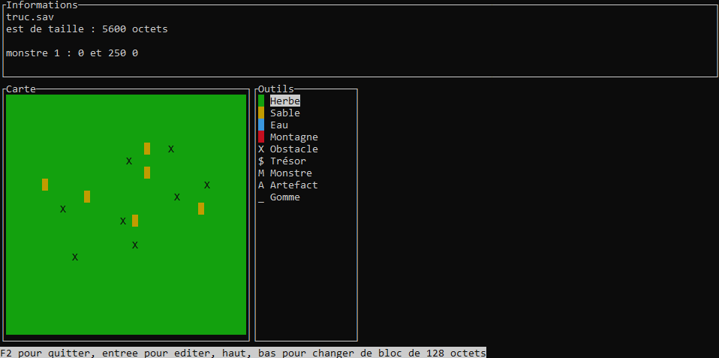
Quand le programme est fermer quand on appuie sur F2, le contenu de la carte est sauvegarder dans le fichier donné en paramètre lors du lancement du programme.

Fonctionnement sauvegarde
Le contenu de la carte est sauvegardé en "trois" parties qui se retrouvent dans une seule grande chaîne dans le fichier lui-même, avec chaque caractère qui correspond a une case de la carte.
Si on prend comme exemple cette carte fait exprès :

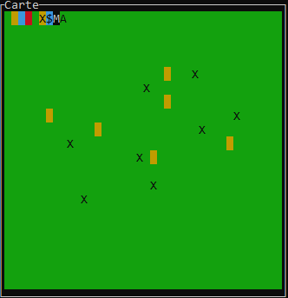
On va regarder juste les 10 premiers caractères de chaque 'parties'.

- La première indique le type de terrain avec h pour herbe, s pour sable, e pour eau, m pour montagne, ici donne :
hsemhsemhh
Ce qui correspond bien à ce qu'on peut voir : herbe, sable, eau, montagne, herbe...

- La deuxième indique ce qu'il y a de spécial a l'emplacement avec h pour rien, X pour obstacle, $ pour trésor et A pour artefact, ici donne :
hhhhhX$hAh
Ce qui correspond à 5 rien puis un obstacle sur le sable, trésor sur eau, rien, artefact sur herbe.

On peut remarquer que les monstres n'apparaissent pas dans cette partie, car ils ont une partie à part.
En effet, les monstres sont ajouter a un buffer de monstrer qui correspond a 4 entiers par monstres avec X et Y pour leur coordonées, le numéro de la carte car nous voulions avoir plusieurs cartes et enfin le PV du monstre. Nous avions dans l'idée de pouvoir modifier les PV du monstrer dans l'éditeur.

Un buffer de monstre, 4 int par monstre
X, Y, carte, pv
On avait dans l'idée de pouvoir modifier les PV du monstre dans l'editeur.

Fonctionnement editeur
léditheur tu clik sur d truc et apré sur la mape et ca fé dé joli couleur c tro bi

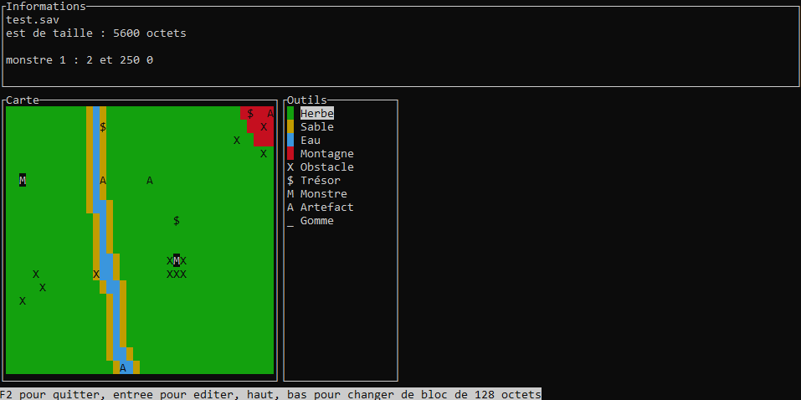
L'éditeur en lui même est simple d'utilisation.
Il est composé de trois fenêtres.
La fenêtre Informations :
Permet d'afficher le nom du fichier, sa taille et le nombre de monstres qu'il y a sur la carte. Il va ensuite donner la coordonée et l'id du charactére selectionner quand on clique sur la carte.

La fenêtre Carte :
Permet d'afficher le contenu de la carte et d'ajouter des obstacles, trésors, monstres, artefacts ou de changer le type de terrains quand on clique dessus aprés l'avoir choisi dans la fenêtre Outils.

La fenêtre Outils :
Permet de choisir parmi herbe, sable, eau, montagne, obstacle, trésor, monstre et artefact pour pouvoir ensuite les placer sur la carte. Il y a aussi l'outil gomme qui malheureusement ne supprime pas les monstres car ils sont fort.

Quand il ouvre ou créer une carte, il fait des trucs

Client

Explication global
ada

Fonctionnement

Fonctionnement

tré petit titre mais peu utile
le blabla

Serveur

Explication global
ada

Fonctionnement

Fonctionnement

tré petit titre mais peu utile
le blabla

